Lección 3: El mismo denominador o numerador

Calentamiento: Conversación numérica: Cientos más
Encuentra mentalmente el valor de cada expresión.
- $136+100$
- $136+300$
- $136+370$
- $136+378$

3.1: Fracciones con el mismo denominador
- Este diagrama muestra un grupo de tiras de fracciones. Marca cada rectángulo con la fracción que representa.
- 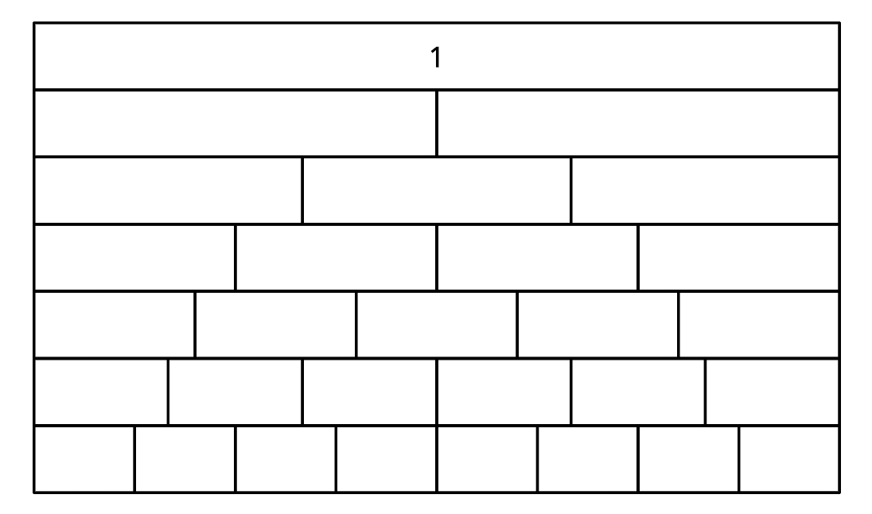
- Para cada una de estas parejas, marca la fracción mayor. Si te ayuda, usa el diagrama de las tiras de fracciones.
  - $\frac{3}{4}$ o $\frac{5}{4}$
  - $\frac{3}{5}$ o $\frac{5}{5}$
  - $\frac{3}{6}$ o $\frac{5}{6}$
  - $\frac{3}{8}$ o $\frac{5}{8}$
  - $\frac{3}{10}$ o $\frac{5}{10}$
- ¿Qué patrón observas en las fracciones que marcaste? ¿Cómo puedes explicar este patrón?
- Cuál es mayor: ¿$\frac{7}{3}$ o $\frac{10}{3}$? Explica tu razonamiento.

3.2: Fracciones con el mismo numerador
- En cada pareja de fracciones, marca la fracción mayor. Si te ayuda, usa el diagrama de las tiras de fracciones.
  - $\frac{1}{3}$ o $\frac{1}{5}$
  - $\frac{2}{3}$ o $\frac{2}{5}$
  - $\frac{3}{3}$ o $\frac{3}{5}$
  - $\frac{4}{3}$ o $\frac{4}{5}$
  - $\frac{9}{3}$ o $\frac{9}{5}$
- ¿Qué patrón observas sobre las fracciones que marcaste? ¿Cómo puedes explicar este patrón?
- Cuál es mayor: ¿$\frac{70}{100}$ o $\frac{70}{20}$? Explica tu razonamiento.
- Tyler está comparando $\frac{4}{10}$ con $\frac{4}{6}$. Dice: “10 es mayor que 6, entonces $\frac{4}{10}$ es mayor que $\frac{4}{6}$”. Explica o muestra por qué la conclusión de Tyler es incorrecta.
© CC BY 2021 Illustrative Mathematics®

